2021宁德五中创客作品创作方案02

项目作品案例名称：《基于人工智能的语音导盲器》
作品案例类别：创意智造
学校：福建省宁德市第五中学
作者：林文霞 高二（8）
指导教师：邬肖英
涉及学科或专业领域：人工智能、掌控板、超声波

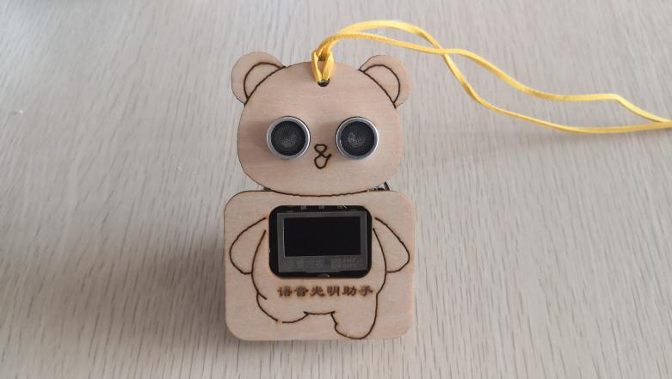

一、项目作品概述
（请填写）
该装置要实现的功能为：
- 超声波测距;
- 语音播报
二、项目作品创作过程
A、外型设计
本作品整体是一个吊挂在脖子上的超声波测距仪，主要是帮助盲人行走时提醒避障的，整体外型是卡通的小熊猫，轻巧可爱，主体用3mm椴木板切割。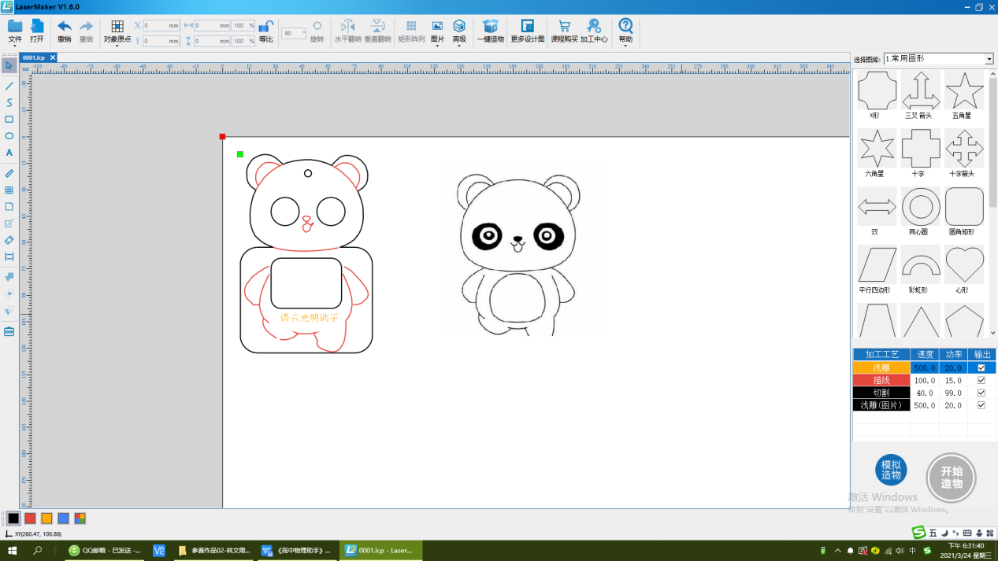

- 硬件搭建

[材料清单]
1）掌控板2.0 X1
2）掌控宝 （自带喇叭） X1
3）大按键 X1
4）HC-SR04超声波模块 X1
[硬件连接]
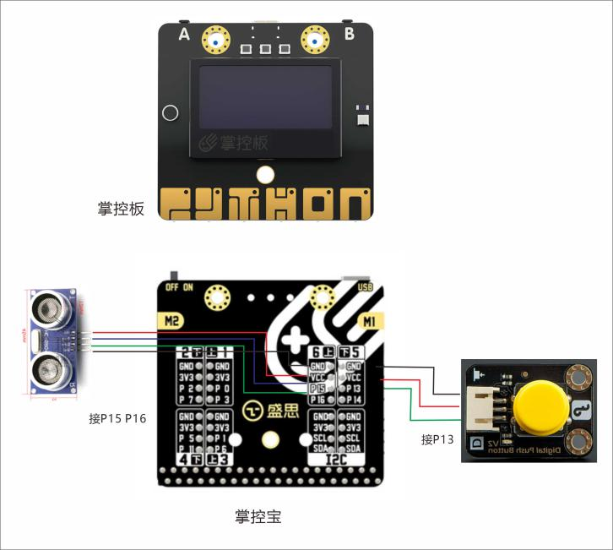
主要使用掌控板2.0+掌控宝，用一个按键（接P13)触发，掌控宝自带喇叭，没有多余的功能设计，简洁实用。
- 编程程序
主程序
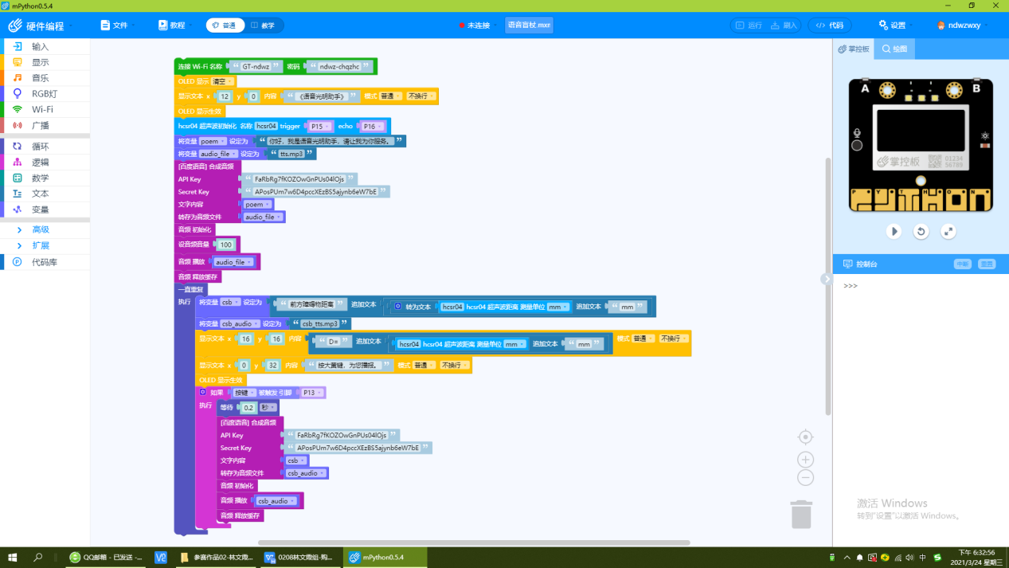
编程代码：
from mpython import *

import network

my_wifi = wifi()

my_wifi.connectWiFi('GT-ndwz', 'ndwz-chqzhc')

from hcsr04 import HCSR04

hcsr04 = HCSR04(trigger_pin=Pin.P15, echo_pin=Pin.P16)

import urequests

import audio

import gc

p13 = MPythonPin(13, PinMode.IN)

import time

def boolean_P13():
return p13.read_digital() == 1
oled.fill(0)
oled.DispChar('《语音光明助手》', 12, 0, 1)
oled.show()

poem = '你好，我是语音光明助手，请让我为你服务。'
audio_file = 'tts.mp3'
baidu_params = {"API_Key":'FaRbRg7fKOZOwGnPUs04lOjs', "Secret_Key":'APosPUm7w6D4pccXEzBS5ajynb6eW7bE', "text":poem, "filename":audio_file}
_rsp = urequests.post("http://119.23.66.134:8085/baidu_tts", params=baidu_params)
with open(audio_file, "w") as _f:
while True:
dat = _rsp.recv(1024)
if not dat:
break
_f.write(dat)
import gc;gc.collect()
audio.player_init(i2c)
audio.set_volume(100)
audio.play(audio_file)
audio.player_deinit()
gc.collect()
while True:
csb = str('前方障碍物距离') + str(str((str(hcsr04.distance_mm()))) + str('mm'))
csb_audio = 'csb_tts.mp3'
oled.DispChar(str('D=') + str(str(hcsr04.distance_mm()) + str('mm')), 16, 16, 1)
oled.DispChar('按大黄键，为您播报。', 0, 32, 1)
oled.show()
if boolean_P13():
time.sleep(0.2)
baidu_params = {"API_Key":'FaRbRg7fKOZOwGnPUs04lOjs', "Secret_Key":'APosPUm7w6D4pccXEzBS5ajynb6eW7bE', "text":csb, "filename":csb_audio}
_rsp = urequests.post("http://119.23.66.134:8085/baidu_tts", params=baidu_params)
with open(csb_audio, "w") as _f:
while True:
dat = _rsp.recv(1024)
if not dat:
break
_f.write(dat)
import gc;gc.collect()
audio.player_init(i2c)
audio.play(csb_audio)
audio.player_deinit()
gc.collect()

百度AI服务器设置

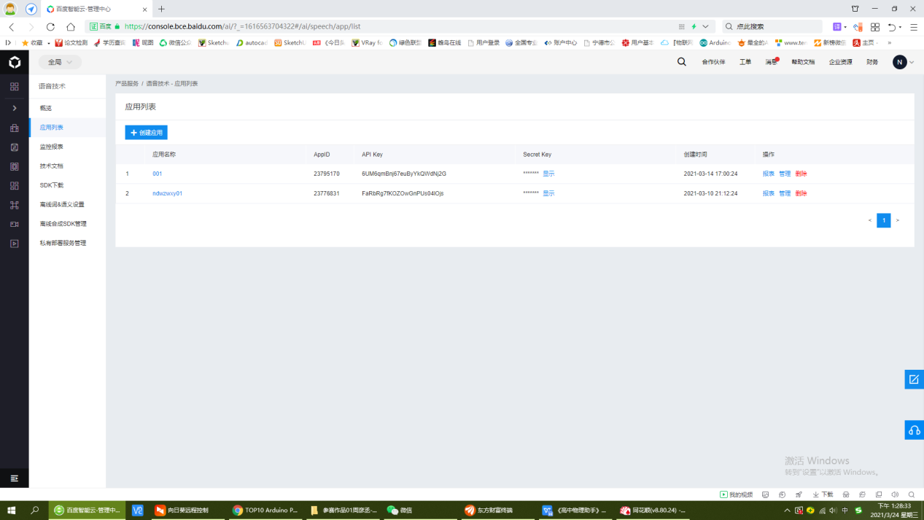
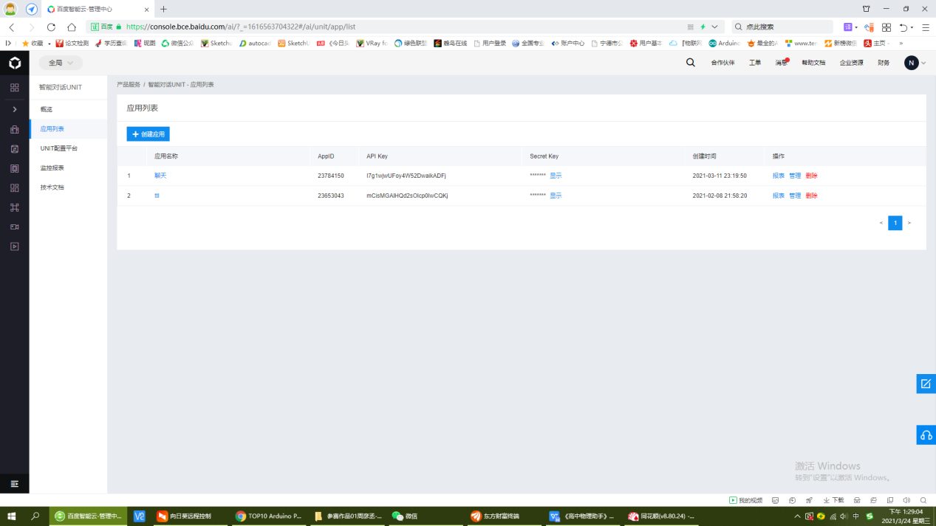
- 作品完成
（设计、制作现场照片）

四、作品设计的体会
本作品还有一些不足之处，声音小声了点，加一片小功放，外接喇叭就可以解决问题；语音识别有延时，需要无线网络，外出时可以连接手机热点；这次设计我们收获很多、学会很多、比以往更有耐心很多。希望我们的作品能真正应用到让人朋友的实际生活中，给盲人朋友带来便利，真正成为他们的好助手。

